REPUBLICA DOMINICANA
Dirección General de las Escuelas Vocacionales de las FF. AA. y de la P.N.
SANTO DOMINGO, D. N.

TODO POR LA PATRIA

10 de septiembre, 2023.-

Escuelas Vocacionales y Su Plana Mayor realizan ofrenda floral en honor al General Gregorio Luperón

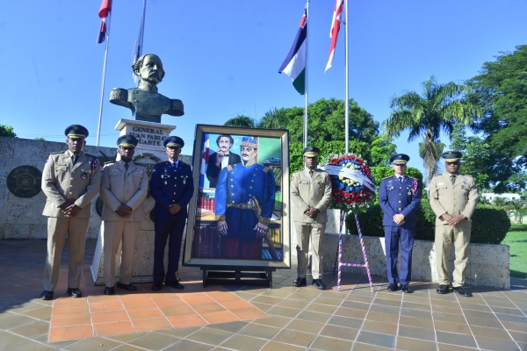
La Dirección General de las Escuelas Vocacionales de las Fuerzas Armadas y de la Policía Nacional (DIGEV) realizó una ofrenda floral al conmemorarse el 184 aniversario del nacimiento del General Gregorio Luperón, héroe de la Restauración de la República Dominicana.
La actividad conmemorativa estuvo encabezada por el director general de la institución formativa, General de Brigada ERD., Jorge Luis Morel de Dios, así como por la Plana Mayor, docentes, estudiantes y personal administrativo.
La ceremonia se llevó a cabo en la explanada frontal del edificio que aloja la sede central y las instalaciones de la Escuela Vocacional del municipio Santo Domingo Este, en la provincia Santo Domingo.
El General de Brigada ERD, Jorge Luis Morel de Dios, al pronunciar un breve discurso por la celebración de la fecha, exhortó a los estudiantes presentes a no detenerse en ninguna circunstancia en el objetivo de lograr su sueño.

Instó a los presentes a seguir estudiando y preparándose ya que esa es una de las maneras más efectiva de alcanzar el progreso para salir de la pobreza y la marginalidad.
General Gregorio Luperón
Gregorio Luperón (1839-1897) fue un líder militar y político dominicano quien tuvo un papel importante en la restauración de la República Dominicana después de la anexión española de 1863.
Nació el 8 de septiembre de 1839 en Puerto Plata. Desde su juventud, mostraba un carácter fuerte y una destreza para realizar cualquier trabajo de la mejor manera posible.
En 1861, Luperón tenía 22 años cuando se realizó la anexión de la República Dominicana por parte de España. Impulsado por un fuerte sentido patriótico, tomó parte en el Levantamiento de Saban, pero este levantamiento fue de corta duración debido a la respuesta rápida del ejército español. Luperón y sus compatriotas se escondieron en las montañas de La Vega con el fin de prepararse para una revolución a gran escala.

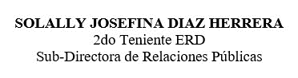

SUB-DIRECCIONDE RELACIONESPUBLICAS
10/09/2023.

